Criado por: | Henrique Abrileri
Validado por: | (Superior Imediato para validação e aprovação)
Data de Criação: | 11/11/2016
Data de Validade: | (Data de validade do procedimento)
Versão: | 1.0
Grupo Solucionador Responsável: | Field Service

- Objetivo
O objetivo desse procedimento é realizar o Backup dos dados do Colaborador no caso de formatação de máquina, mudança de máquina ou saída do Colaborador.

- Aplicação
Todas as áreas da Empresa, incluindo todos os prestadores de serviços que tenham acesso aos ativos e ao ambiente da Empresa.

- Definições
Abertura de Requisição de Serviço pelo Colaborador.

- Procedimento (via software Outlook)

  - Antes de iniciar o backup, temos que liberar a visualização aos dados ocultos, por exemplo, armazenamento de PST do Outlook 2010. Acessar o Painel de Controle do computador:

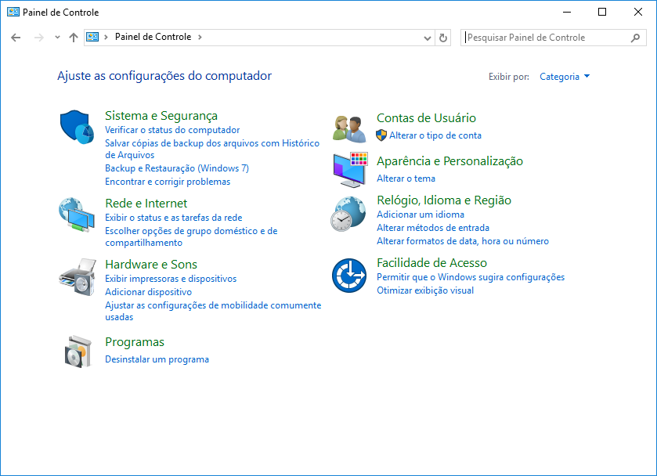

  - Clicar em Aparência e Personalização:

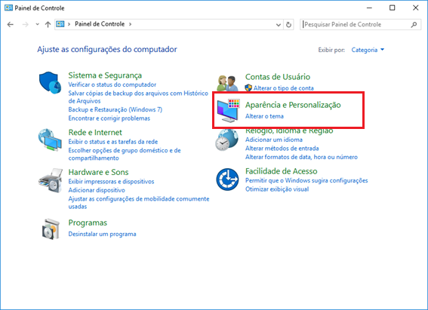

  - Clicar em: Opções do Explorador de Arquivos;

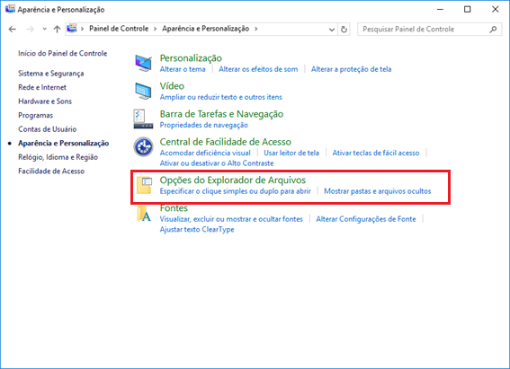
  - A janela abaixo será aberta na tela:

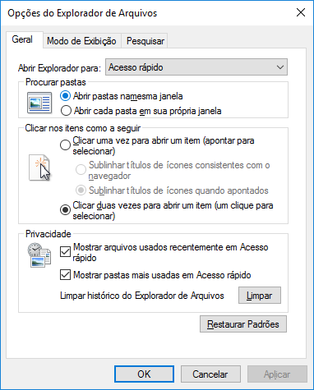

  - Clicar na opção: Modo de Exibição:

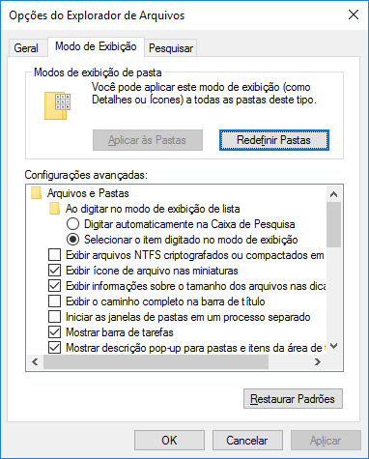

  - Descer com a barra de rolagem até as opções conforme imagem abaixo, desmarcar as opções conforme imagem, clicar em aplicar e ok:

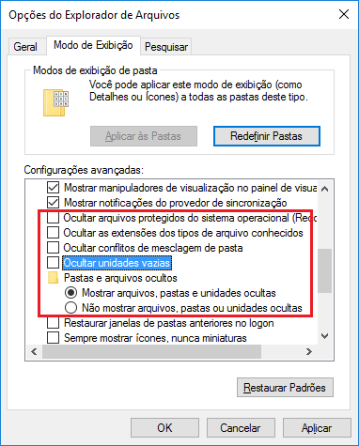

  - Após essas configurações, a pasta do usuário poderá ser copiada e armazenada como Backup. Acessar o meu computador > c:/

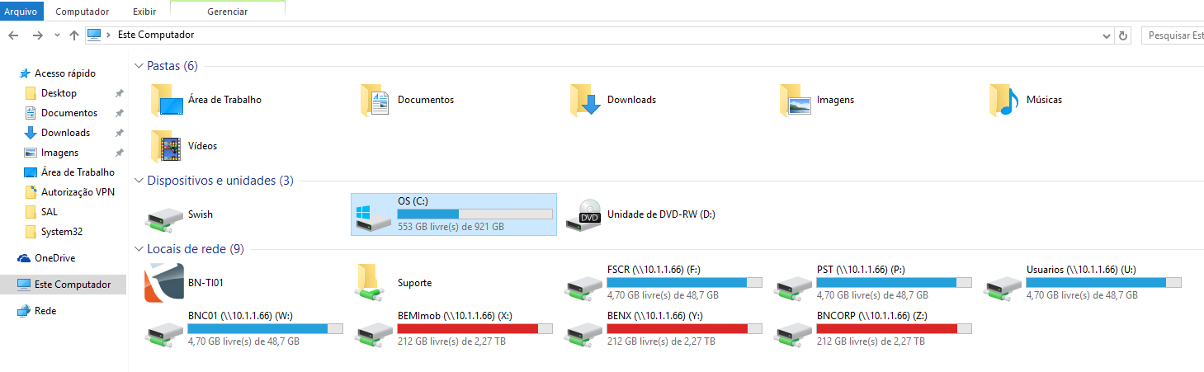

  - Localizar e acessar a pasta usuários:

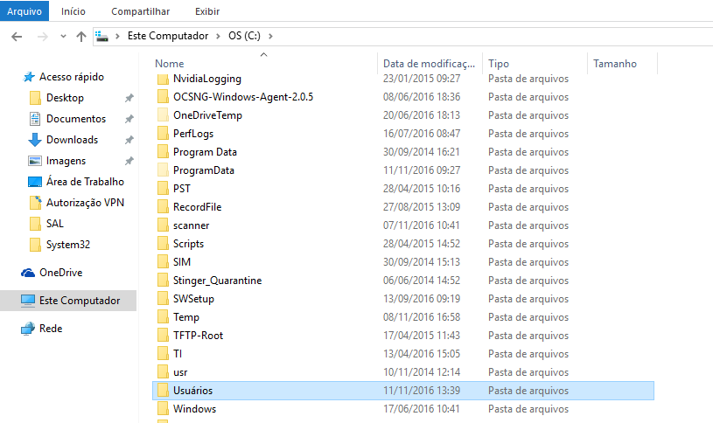

  - Localizar a pasta do Colaborador que solicitou a Requisição, copiar e armazenar no Servidor de Backup:

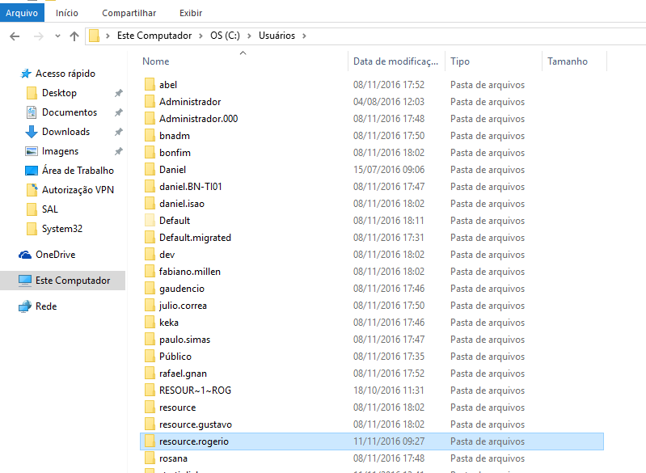
  - Acessar o servidor através do endereço \\10.1.1.21\backup$ e armazenar as informações.

  - Com as informações armazenadas, a máquina poderá ser formatada ou corrigida sem o risco de perda de informações, além disso, é importante guardar e armazenar as licenças de softwares instaladas na máquina.

Alteração realizada | Responsável | Data

